２ 近代教育制度の構築
- 教育内容の整備
明治19年4月、勅令でもって小学校令が発布され、学校教育制度はこれを機にだんだん整備され、普及することになる。同時に「中学校令」「師範学校令」も出され、これらを含めて「学校令」とよばれる。この改正が学校制度の一大改革とされるのは、
- 小学校を高等科・尋常科とに分け、地域の状況によっては、簡易科を設けて尋常科に代えることを得
- 其経費はおよそ市町村費を以て支弁すること
などとなったからである。
この勅令を受けて泊尋常小学校と改名、養徳分校は養徳簡易小学校となった。
これより1年前、校舎は泊宿字左京口の地に新築移転した。2度目の校地移転である。現在、泊保育所及び萬定治宅一帯がそれで、校舎は2階建、建坪255坪、4教室であった。この年の在学生徒は男子141名、女子19名、計160名、養徳校は男子30名、女子4名、計34名とある。
この改革によって教科用図書はかなり整備された。
- 尋常科
修身＝幼学綱要 小学新撰修身書 和漢講義録 小学礼 修身小学口授本 礼法小説 小学女礼式 小学作法書
読書＝読書入門 新編読本 理科読本
作文＝小学初等科作文梯階 小学作文書
算術＝筆算摘要 新撰珠算書
体操＝簡易戸外遊戯法 新撰小学体操書
- 簡易科
読書＝読書入門一冊 新編読本（後簡易読本となる）五冊 小学博物指数二冊
作文＝小学初等作文梯三冊 小学作文書
算術＝新撰珠算書五冊
習字＝片假名 数字 苗字 名□ 庶物名称 郡村名 日用書類
明治20年1月、鳥取県令でもって、「尋常小学校区域位置等」が定められた。河村郡は第1番学区となった。宇谷・原の2村は別科簡易科とされ、前述の通り養徳簡易小学校となったのである。
この年、校舎が手狭になったので、さらに増築工事が行われた。2階建瓦葺1棟15坪であった。
従来、現泊村域の各村が連合村として組合立の学校をつくっていた。泊村ほか6か村連合（戸長三枝礼二）と呼ばれていた。22年10月、市町村制実施に伴いこの連合村のうち筒地・小浜・石脇が久津賀村に、園・原・宇谷が三橋村、泊宿を泊村として出発することになった。従って学校は3村の組合立となった。
23年10月勅令を以て小学校令が交付され、翌年1月には、太平洋戦争まで国民教育の柱となった「教育に関する勅語」の謄本が下賜された。教育勅語の制定は、明治初年から不平等条約改正という国家課題に向け極端な欧化政策がとられ、それを非とする国粋主義とが対立、国論が渦巻いていたことに起因する。その間で、国家の存立発展のため、国民道徳の基本、向うべき針路を示す必要があったからとされている。
25年12月には、両陛下の御真影を奉戴することになり、その奉戴式がおこなわれている。下賜された教育勅語謄本と天皇・皇后の御真影は祝祭日に奉読、拝礼するという行事が永く続くことになる。『沿革史』には天皇・皇后の御真影を、村長、校長らが県庁に出頭し、恭しく奉戴して帰り、村民・児童が丁重にこれを迎えたことが記されている。これよりのち、泊小では御真影奉安のため、昭和2年金庫を購入、同4年には二本松の地に奉安殿を新築した。
明治20年代の県内小学校教育は、未だ不振の状況にあった。24年、県は鳥取師範学校長に命じて県下の小学校を視察させ、報告を求めている。泊小もその視察校に加えられているが、どのように報告されたであろうか。因みに23年の本県における小学校就学率は未だ48%であった。
明治26年、学制の改革が行われた。この時養徳簡易小学校は廃されて、再び泊尋常小学校養徳分教場と改名された。
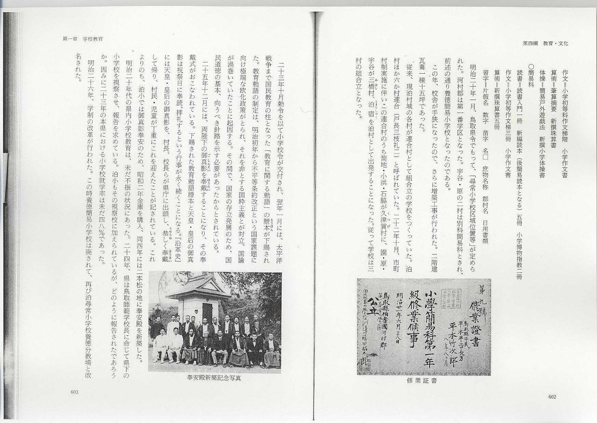
- 義務制の確立
明治30年代は日清戦争の後を受け、教育思潮や教育活動が活発になる。
明治30年、高等科が併置されることになり、泊尋常高等小学校と称するようになった。この年、鳥取県令でもって小学校用教科図書が改訂され、翌31年4月より施行された。改訂教科書は、
- 尋常科
読書＝尋常小学校用国民読本八冊（毎学年二冊宛）
習字＝新撰小学校用習字帖八冊（同右）
- 高等科
習字＝高等科新撰小学習字帖八冊（毎学年二冊宛）
習字＝高等科女子用新撰小学習字帖四冊（高等科三、四年女子各二冊宛）
明治33年(1900)8月、小学校令が改正公布され、新しい小学校令施行規則がこれに伴って制定された。戦後の軍備拡充、産業振興の掛け声と共に、教育制度充実に一層の目が向けられるようになった。改正の要点は、
- 修業年限―尋常科は4か年のみとし高等科は2･3･4か年が組めるようにした。
- 学科課程―読方、綴方、書方を国語とし、その他修身、算術、体操を基本とし、地域によって図画、唱歌、手工を加えること、女児に裁縫を課すことなど。
- 小学校図書―文部省の編集になるもの、文部大臣の検定したものとあり、小学校図書審査委員会の審査を経て府県知事が採否を決める。
などであった。この改正令で一応義務教育制度が確立された。また施行規則で、式日の規定、学務委員制度などが規定された。
これより先、同年2月に「中学校令」「高等女学校令」が、次いで「実業学校令」が公布された。実業補習学校は23年の小学校令で後者に含まれるが、さきの小学校令では小学校の1種類に編入されていた。すなわち泊小学校では、3月高等科を廃し、その代わりに泊水産補習学校を創設、従って校名は泊尋常小学校に戻り、同時に養徳分教場を本校より分離、養徳尋常小学校として独立させる動きがあった。この水産補習学校はどういう理由か、翌35年6月には休校、再び高等科を併置して泊尋常高等小学校に戻っている。休校中の水産補習学校は、39年組合立泊水産農業補習学校と改組して再出発する。
明治37年4月より国定教科書を使用することになった。
- 尋常科―修身 読本 算術 習字
- 高等科―修身 読本 算術 習字 図画 歴史 地理
明治40年3月、小学校令の一部改正があった。その主要な内容は、尋常小学校の修業年限を6か年、高等小学校を2か年とうたい、年限を延長したことである。しかし、当時の就学率は94.4㌫、出席率87㌫と全国平均をかなり下回っていた。
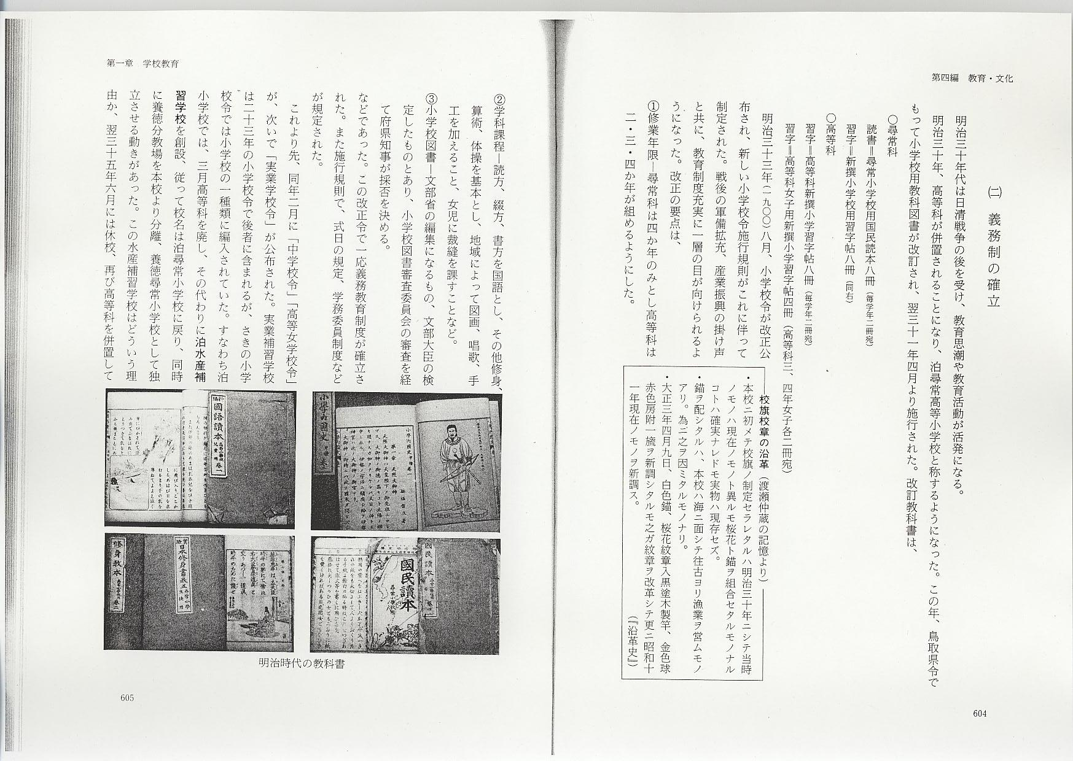

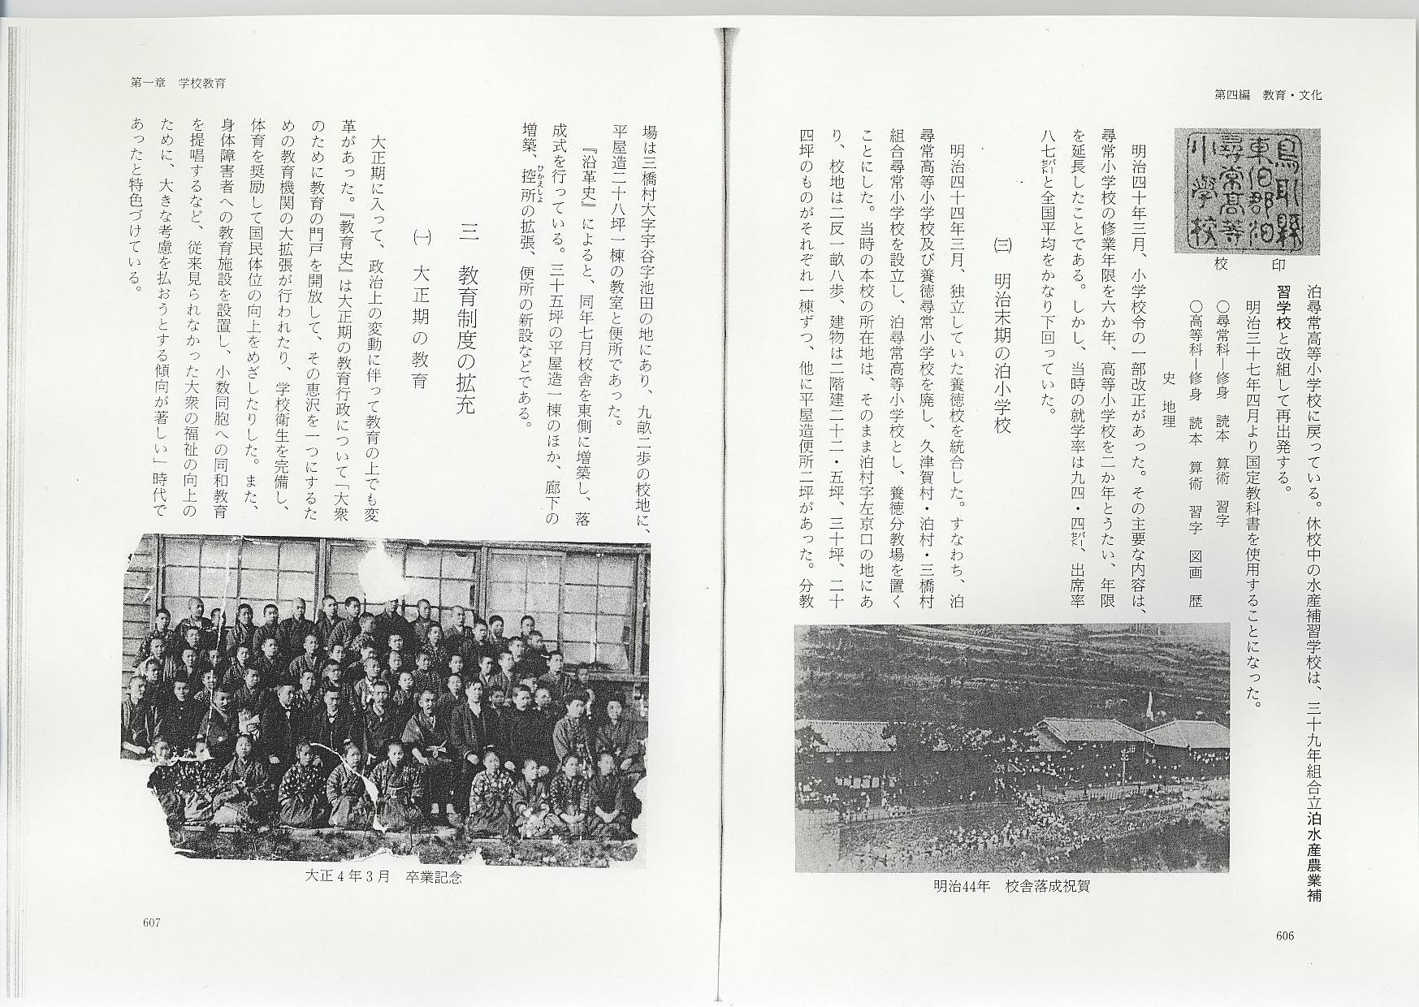
- 明治末期の泊小学校
明治44年3月、独立していた養徳校を統合した。すなわち、泊尋常高等小学校及び養徳尋常小学校を廃し、久津賀村・泊村・三橋村組合尋常小学校を設立し、泊尋常高等小学校とし、養徳分教場を置くことにした。当時の本校の所在地は、そのまま泊村字左京口の地にあり、校地は2反1畝8歩、建物は2階建22.5坪、30坪、24坪のものがそれぞれ1棟ずつ、他に平屋造便所2坪があった。分教場は三橋村大字宇谷字池田の地にあり、9畝2歩の校地に、平屋造28坪1棟の教室と便所であった。
『沿革史』によると、同年7月校舎を東側に増築し、落成式を行っている。35坪の平屋造1棟のほか、廊下の増築、控所の拡張、便所の新設などである。

